ΣΥΛΛΟΓΟΣ ΕΚΠΑΙΔΕΥΤΙΚΩΝ Π.Ε. ΗΛΙΟΥΠΟΛΗΣ
“Μ.ΠΑΠΑΜΑΥΡΟΣ”
email sepeilioupolis@yahoo.gr www.sepeilioupolis.gr
Ακομινάτου 6 και Παπαφλέσσα , 16346 Ηλιούπολη
Ηλιούπολη 2/10/2021
Αρ.Πρ.:626
Προς : Μέλη μας
Κρεσέντο βίας και αυταρχισμού από την κυβέρνηση απέναντι στους αγωνιζόμενους εκπαιδευτικούς
Το Δ.Σ. του Συλλόγου Εκπαιδευτικών Π.Ε. Ηλιούπολης «Μ. Παπαμαύρος» καταγγέλλει την άγρια επίθεση και την βίαιη καταστολή της κυβέρνησης ενάντια στην κινητοποίηση χιλιάδων εκπαιδευτικών που διαδήλωσαν την Παρασκευή 1/10 στο κέντρο της Αθήνας ενάντια στην αντιεκπαιδευτική πολιτική του Υπ. Παιδείας.
Μετά την προσφυγή της Κεραμέως στα δικαστήρια εναντίον της απεργίας – αποχής στην οποία συμμετείχε η συντριπτική πλειοψηφία των εκπαιδευτικών η κυβέρνηση καταφεύγει σε άλλη μια προσπάθεια επίδειξης πυγμής σε όσους αγωνίζονται για την υπεράσπιση του δημόσιου σχολείου.
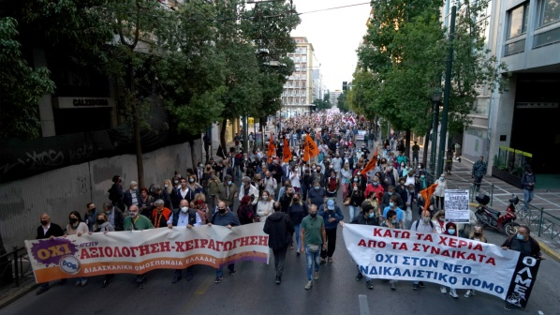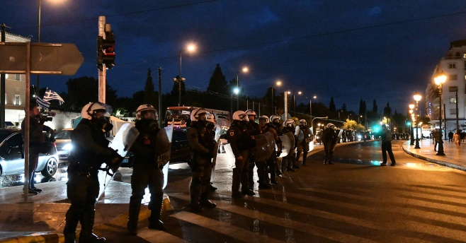
Το χτύπημα του συλλαλητηρίου, τα χημικά και οι αύρες που επιστρατεύτηκαν είναι τελικά το «ευχαριστώ» του Υπουργείου Παιδείας, στους εκπαιδευτικούς που κράτησαν όρθιο το σχολείο την περίοδο της πανδημίας, που δίνουν τον καλύτερο εαυτό τους καθημερινά μέσα στις τάξεις κάτω από αντίξοες συνθήκες χωρίς καμιά υποστήριξη.
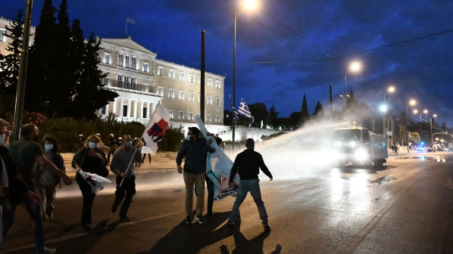. 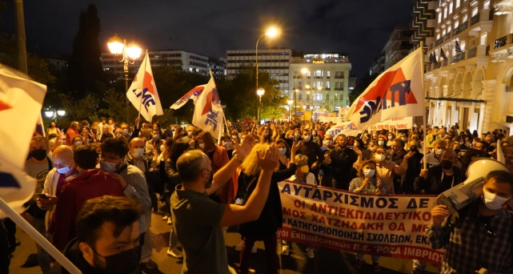
Είναι αυτό το Υπουργείο που από τη μια στέλνει τα ΜΑΤ να χτυπάνε μια διαδήλωση δασκάλων και καθηγητών και την άλλη στιγμή κρατά ίσες αποστάσεις ανάμεσα σε φασιστικές εγκληματικές συμμορίες και σε όσους αγωνίζονται για μόρφωση, δουλειά κα ζωή με δικαιώματα.
Σήμερα αποδείχθηκε ότι την κυβέρνηση την έχει κυριέψει ο φόβος από τις μαζικές αγωνιστικές κινητοποιήσεις των εκπαιδευτικών. Δεν της είναι αρκετό η ποινικοποίηση των αγώνων αλλά θέλει και την πλήρη φίμωση και την καταστολή τους. Θέλει να επιβάλει με κάθε μέσο την πολιτική της που έχει απορριφθεί από το σύνολο της εκπαιδευτικής κοινότητας.
Ένα είναι σίγουρο. Όσα ΜΑΤ και αν επιστρατεύσουν, όσες αύρες και χημικά και αν ρίξουν οι εκπαιδευτικοί δεν τρομοκρατούνται. Μαζί με τους γονείς και τους μαθητές θα αντιπαλέψουν τα σχέδια της κυβέρνησης να μετατρέψει την μόρφωση σε ακριβοπληρωμένο εμπόρευμα, να φτιάξει σχολεία πολλών ταχυτήτων, να υψώσει νέους ταξικούς φραγμούς στα νέα παιδιά.

Συνεχίζουμε πιο αποφασιστικά ακόμα πιο μαζικά.
Με τη συμμετοχή μας στη μεγάλη σύσκεψη την Τρίτη στις 18:00 στο Σπορτινγκ μαζί με τα σωματεία του Δημόσιου και Ιδιωτικού Τομέα για να συντονίσουμε τη δράση μας και να ακυρώσουμε στο σύνολο του τον νόμο έκτρωμα του Χατζηδάκη.
Με νέες κινητοποιήσεις τις επόμενες ημέρες για να βάλουμε φραγμό στην αντιεκπαιδευτική πολιτική!
Η τρομοκρατία και η ποινικοποίηση των αγώνων δεν θα περάσει!

Για το Διοικητικό Συμβούλιο
Η ΠΡΟΕΔΡΟΣ Η ΓΡΑΜΜΑΤΕΑΣ

Χήρα Αγαθή Μεραμβελιωτάκη Χρυσούλα

